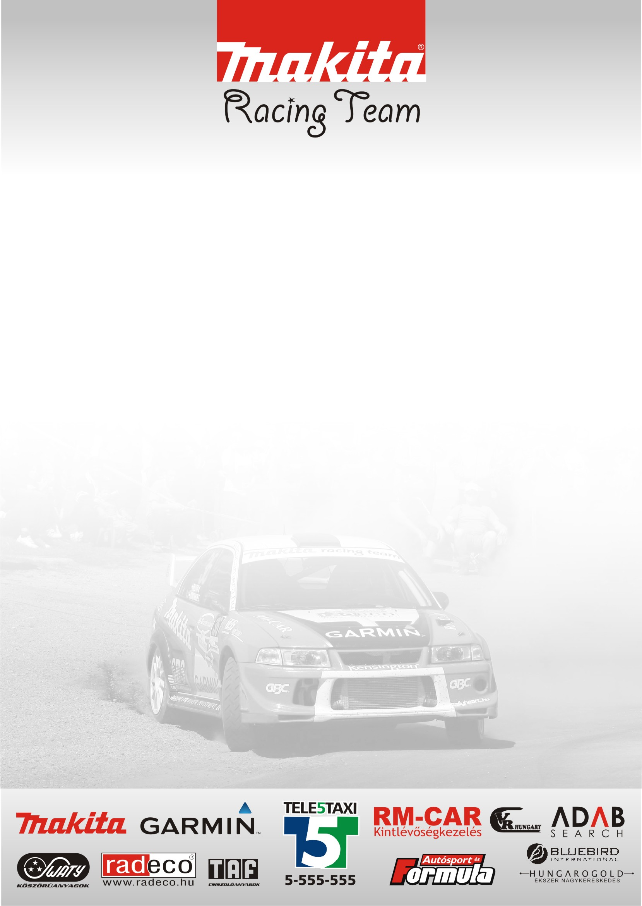

Izzasztó verseny

A Makita Racing Team versenyzői komolyabb teszttel készültek a hétvégi veszprémi futamra. Minkét autó be lett állítva, így nyugodtan várhatják a vasárnapi rajtot.

Ősz László: - Pár napja volt egy murva tesztünk, ami nagyon jól sikerült. Gyakorlatilag másfélszeres tapadást sikerült létrehoznunk és a lengéscsillapítók beállításával a kanyar sebességünk is gyorsult. Asi nagyon sokat segített, utólag is köszönet érte. Úgy érzem most sikerült a legjobban beállítani az autót.

- Bükfürdő előtt úgy gondolkodtunk, hogy a két murvás versenyen Rallye I. osztályban indulunk, azonban ez erre a versenyre változott, aminek három különböző oka van. Az egyik, hogy egy szponzorunk a gazdasági helyzetére hivatkozva év közben visszalépett, a másik, hogy az M csoportos Rali-Túra Bajnokságban mindenképpen szeretnénk az élen végezni, a harmadik ok pedig, hogy az ORB és az RTE közötti összesített táv, pontosan kettő körgyorsaságival több az ORB javára, és nevezési díjban is sokkal drágább. Azt gondolom, így is ki tudjuk szolgálni a támogatóinkat.

- Nagyon meleget ígérnek az időjósok a hétvégére, ami nagyban megnehezíti a versenyünket. Vigyázni kell az autóra és semmiképpen nem szabad az első egy-két gyorsaságin megalapozni a verseny végeredményét. Kivárásra, gyorsan és biztonságosan kell menni, de így is biztosan nagyon nehéz verseny lesz.

Domonkos László: - Igyekeztünk mindent megtenni, hogy jól sikerüljön a veszprémi verseny, az autót átnéztük, újraprogramoztuk, még soha sem volt ilyen erős, persze itt nem ez fog dönteni.

- Szombaton teszteltünk 30 kilométert Szentkirályszabadján a versenyhez hasonló körülmények között, ahol az elsősorban az volt a lényeg, hogy menjek a kocsival murván, mivel ez Bükfürdőn elmaradt. Közben a gátlókat is beállítottuk. Az autón semmilyen műszaki probléma nem jött elő, remélem a verseny végéig ez így is marad.

- Nehéz versenyre számítok, nem feltétlenül a leggyorsabb fog nyerni. Nagyon fontos, hogy ne kapjunk defektet, mert az gyakorlatilag a verseny végét jelenti.

- Ha semmi sem hátráltat minket, akkor az első öt hely valamelyikével lennék elégedett, persze nem tudom, hányan indulnak összkerekes autóval a viadalon.

Köszönjük támogatóinknak!

